因为大家在为codeblocks打开txt问题纠结，如此，写此文档解决
第一步：打开codeblocks
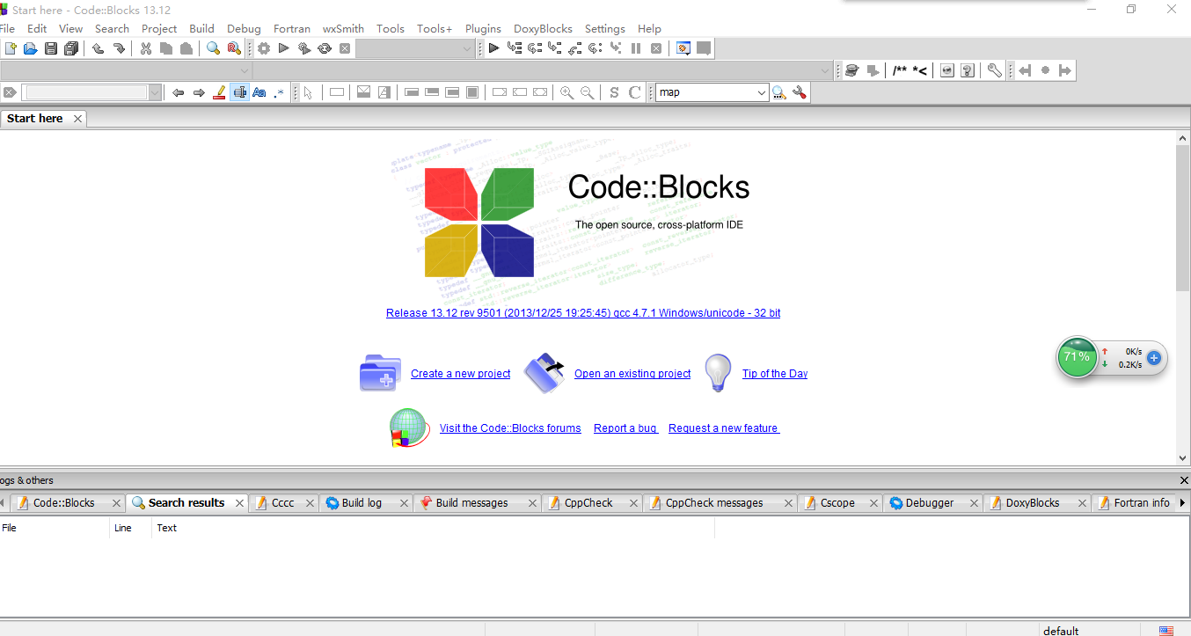

第二步:点击settings然后点击二级菜单的Environment
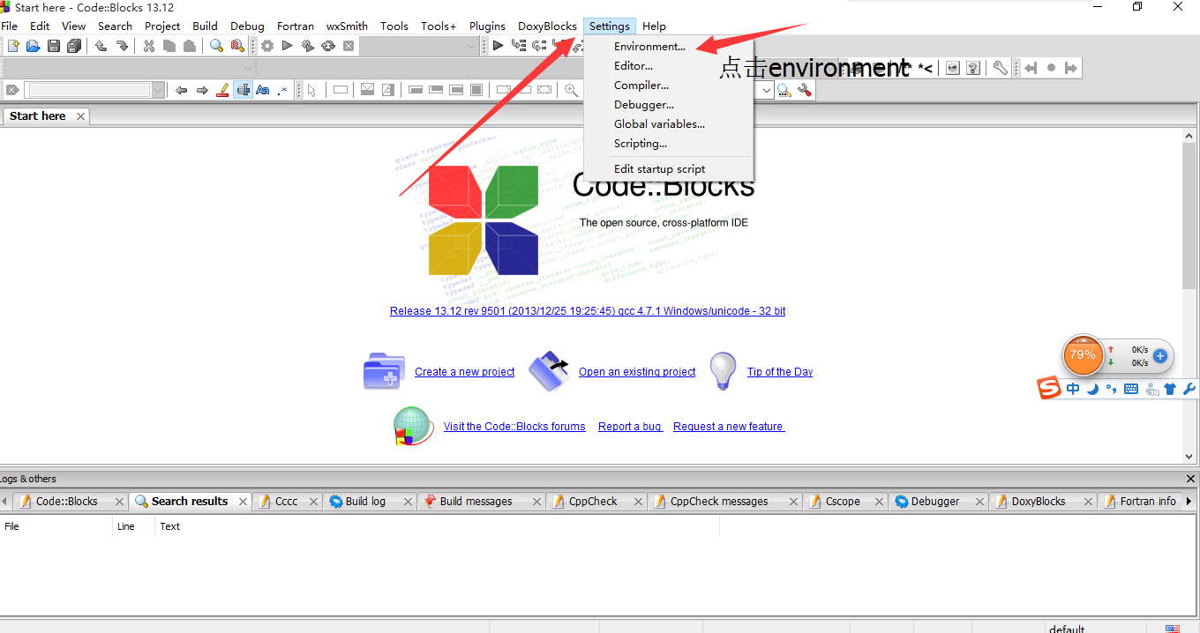
第三步：通过第二步进入界面后，在左侧栏中找到如下图标志，点击file extension handing
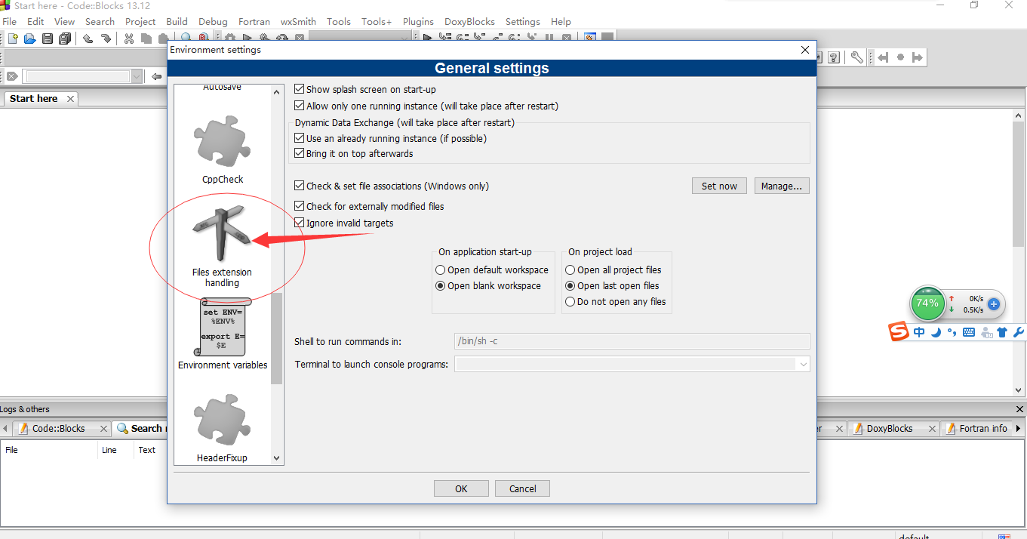

第四步：将选项选择第三个，然后按OK键，然后进行拖动txt文件在codeblocks中打开
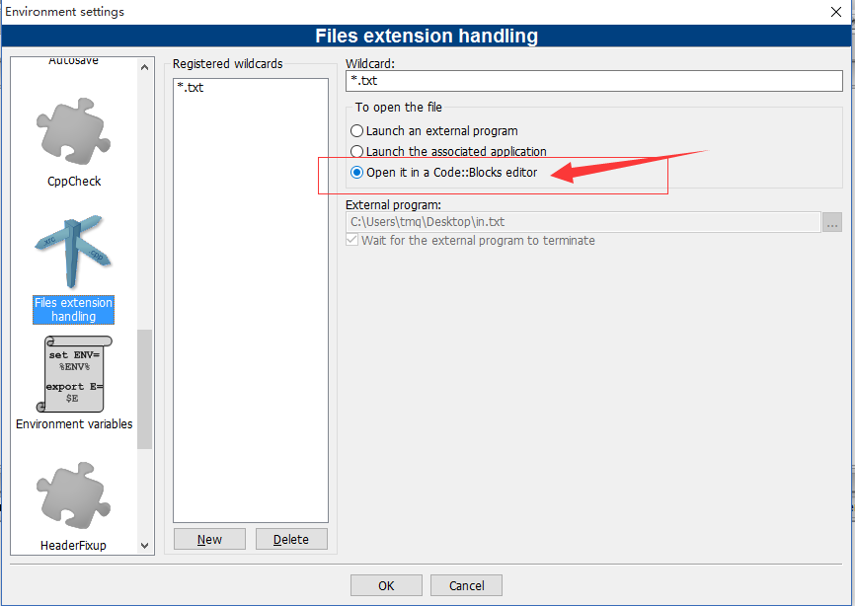
第四步：简要讲解txt拖动规律
将文本拖动到如图红色方框中的位置即可在codeblocks中编辑txt
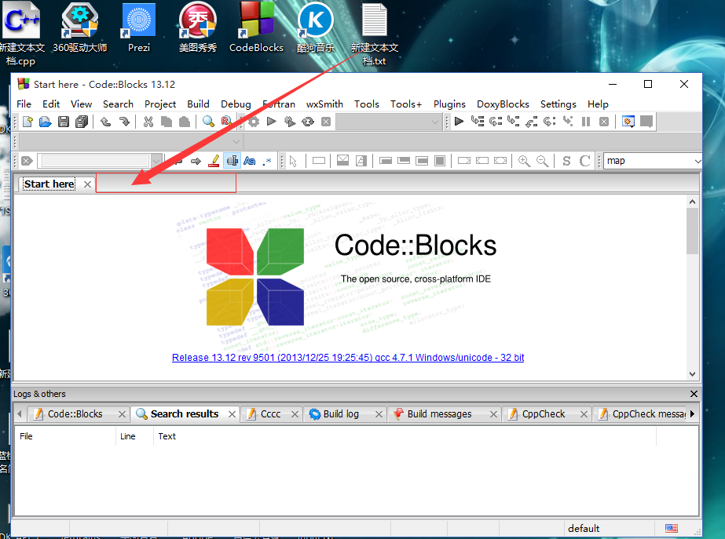

第五步：按住鼠标左键，将文本拖住codeblocks最右侧靠近滚动轴的位置，可以平分为两个操作面

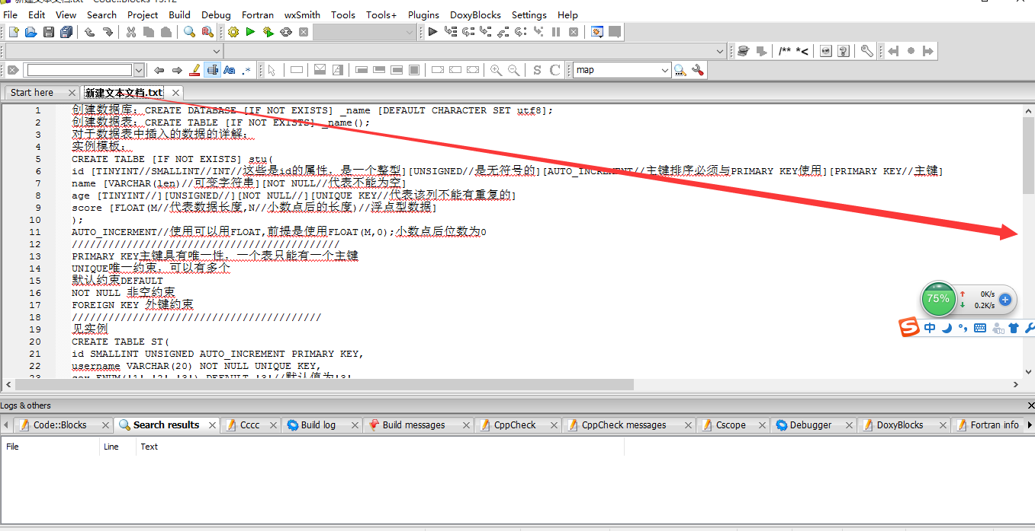

得到如下效果：
